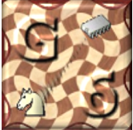
Il Circolo scacchistico del Cusio
Presenta

Il Campionato Zonale Uisp

valido come qualificazione ai Campionati Nazionali di Pomezia
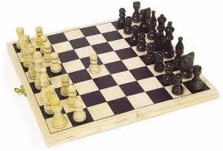

Tale manifestazione si svolgerà in data
08-10 novembre 2013
presso la Società scacchistica del Cusio – Via Manzoni 63 Omegna (VB)

Iscrizioni:
pre-iscrizione obbligatoria per poter organizzare al meglio la manifestazione
a: collobiano2000@yahoo.it
cell. 3288699128 ore pasti
Convenzioni alberghiere:
Albergo Croce Bianca in Via Mazzini 2 - Omegna (VB)

Norme di gioco:
- quota iscrizione pari a 15 €.
- aperto agli italiani e stranieri tessera Uisp per l’anno 2013-14 ( possibilità di tesserarsi in loco).
- La cadenza sarà di 1h per tutte le partite
- Il torneo sarà valido per la variazione elo-Uisp (per chi non ne fosse in possesso farà fede elo FSI).
- Il Torneo sarà valido per la qualificazione ai Campionati Italiani Uisp di Pomezia 6-8 dicembtre 2013.
Svolgimento della manifestazione
Venerdì 8 | 21.00 | 1° turno
Sabato 9 | 10.00 | 2° turno
 | 12.00 | pausa pranzo
 | 14.00 | 3° turno
 | 16.30 | 4° turno
 | 21.00 | cena tra i partecipanti
Domenica 10 | 9.00 | 5° turno
 | 11.00 | 6° turno
 | 13.00 | pausa pranzo
 | 14.30 | 7° turno
 | 16.00 | Premiazione

Premi
Ai primi 3 classificati assoluti
Al 1° class. Cat.1899-1700; 1699-1400
Ai primi 3 classificati U16
L'organizzazione si riserva di apportare modifiche al presente bando per favorire lo svolgimento della manifestazione

